花蓮縣花蓮市明廉國民小學108學年度環境教育宣導推動成果報告
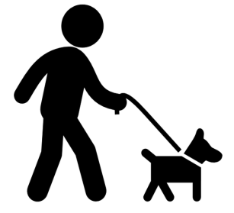
主題：遛狗時，要如何做一個有公德心的人

班級：六年級

成果照片：

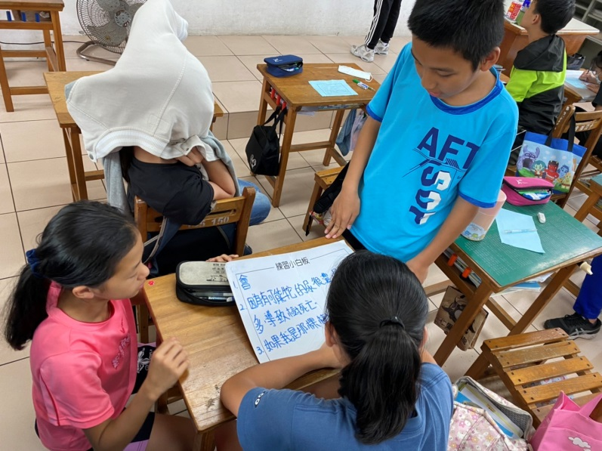 | 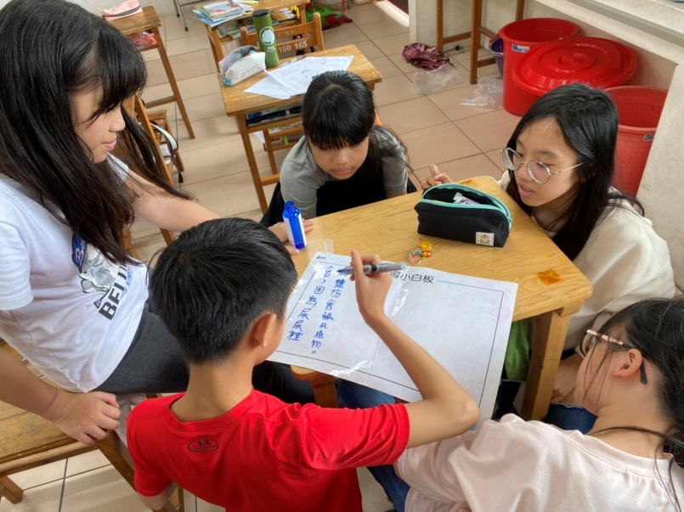
圖片說明：  學生討論問題，狗狗的排泄物沒有清理，是否會影響環境？甚至造成植物死亡？ | 圖片說明：  學生討論問題，做一個有公德心並且愛護環境的好公民，遛狗時，應該做好那些準備？
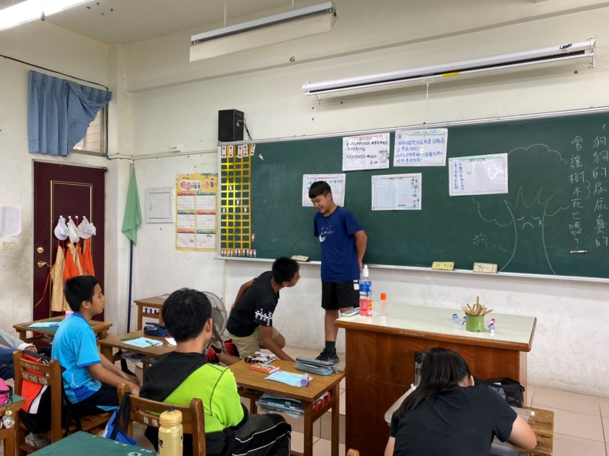 | 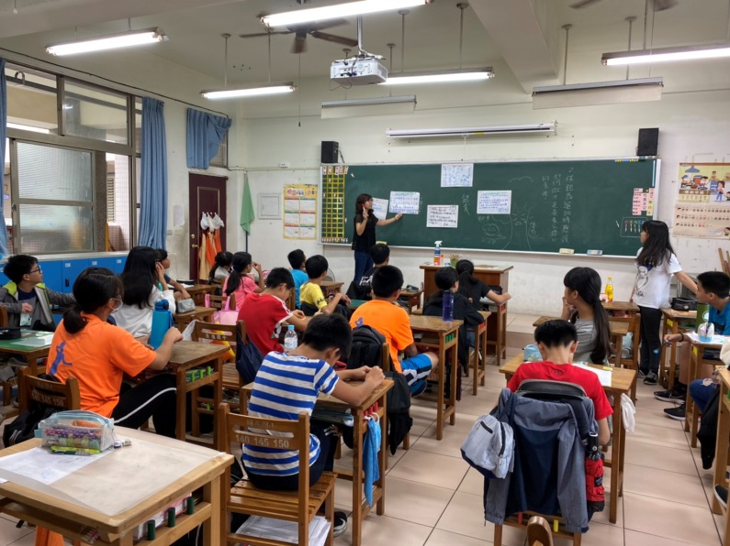
圖片說明：  學生上台發表討論結果，並以演戲方式呈現，狗狗的排泄物沒有正確清理可能造成的環境影響。 | 圖片說明：  教師總結學生的討論結果以及發表，給予正確的環境保護知識，做一個有公德心的小公民。

